Оценка профиля выбросов якорного предприятия по данным заводов-аналогов (материал к § 3.1)
Модель экосистемы с якорным предприятием опирается на величины, которые «Невинномысский Азот» публично не раскрывает: годовые выбросы CO₂ и N_{2O}, объём технологического CO₂, пригодного для передачи потребителям, их динамику по годам. Получить эти данные от предприятия предполагается по соглашению о конфиденциальности. До этого момента они оцениваются по открытым данным заводов-аналогов. Оценка не заменяет отчётности предприятия, а задаёт порядок величин, интервал неопределённости и проверочную точку, с которой затем сравниваются фактические данные.
Перенос чужих данных на объект исследования допустим только в двух формах. Переносится динамика, то есть относительное изменение выбросов сопоставимых заводов, и переносятся удельные показатели на единицу мощности. Абсолютные значения других заводов не переносятся, а уровень «Азота» определяется его собственной мощностью. CO₂ и N_{2O} рассматриваются раздельно, поскольку первый образуется при производстве аммиака, второй — при производстве азотной кислоты, и их доли на разных комплексах различаются в разы.
Источником данных по аналогам служит программа отчётности о парниковых газах Агентства по охране окружающей среды США: по каждому заводу за 2010–2023 гг. публикуются прямые выбросы по газам и по видам деятельности, в том числе раздельно процессный CO₂ производства аммиака, выбросы от сжигания топлива и N_{2O} азотной кислоты [1]. Выбросы приведены в CO₂-эквиваленте по потенциалам глобального потепления Четвёртого оценочного доклада МГЭИК. Из 29 заводов, сообщавших о производстве аммиака, отобраны интегрированные азотные комплексы, сопоставимые с «Азотом» по технологической схеме. Критерии отбора и полученная выборка приведены в таблице 3.1.
Таблица 3.1
Отбор заводов-аналогов и источники данных
Шаг | Критерий | Осталось заводов | Источник
Исходная совокупность | Есть процессные выбросы производства аммиака хотя бы в одном году 2010–2023 | 29 | [1]
Технологическая схема | В 2023 г. отчётность ведётся по производству аммиака и азотной кислоты одновременно | 21 | [1]
Непрерывность ряда | Есть данные за каждый год 2017–2023 | 21 | [1]
Масштаб | Процессный CO₂ аммиака в 2023 г. не менее 150 тыс. т | 19 | [1]
Мощность по аммиаку | Раскрыта по площадкам в годовом отчёте | 5 (CF Industries) | [2]
Европейский контроль | Ряд EU ETS 2017–2022, мощность 1,9 млн т | 1 (Yara Sluiskil) | [3]
Источник: составлено автором.
Таблица 3.1 показывает, что основная выборка состоит из 19 комплексов США, а для расчёта удельных показателей на тонну мощности пригодны лишь пять из них. Выпуск аммиака по отдельным заводам в американской отчётности не раскрывается, поэтому удельные выбросы считаются на тонну паспортной мощности; мощность в годовом отчёте CF Industries уже учитывает нормальные простои [2]. Европейский завод привлечён не для расчёта, а для сопоставления динамики в иной ценовой среде.
Динамика выбросов описывается двумя способами. Первый — индекс выбросов каждого завода к базовому 2017 г. и его медиана по выборке:
$I_{i,t} = \frac{E_{i,t}}{E_{i,2017}}, M_{t} = \underset{i}{med}I_{i,t}$ (3.1)
где I_{i,t} — индекс выбросов завода i в году t; E_{i,t} — прямые выбросы завода i в году t, т CO₂-экв.; E_{i,2017} — выбросы того же завода в 2017 г.; M_{t} — медиана индексов по всем заводам выборки в году t.
Медиана устойчива к отдельным заводам с резкими изменениями, связанными с расширением или ремонтом, но не учитывает различий в масштабе. Второй способ — модель с фиксированными эффектами завода и года:
$ln E_{i,t} = α_{i} + γ_{t} + ε_{i,t}, γ_{2017} = 0$ (3.2)
где α_{i} — постоянный уровень выбросов завода i; γ_{t} — общий для всех заводов эффект года t, отражающий конъюнктуру газа и удобрений, погодные и регуляторные факторы; ε_{i,t} — случайная составляющая; нормировка γ₂₀₁₇ = 0 делает величину exp(γ_{t}) индексом к 2017 г.
Интервалы для медианы и для годовых эффектов получены бутстрепом: выборка заводов 2000 раз формировалась заново с возвращением, и по каждой псевдовыборке оценка пересчитывалась. Результаты сопоставлены с рядом европейского аналога на рисунке 3.1.
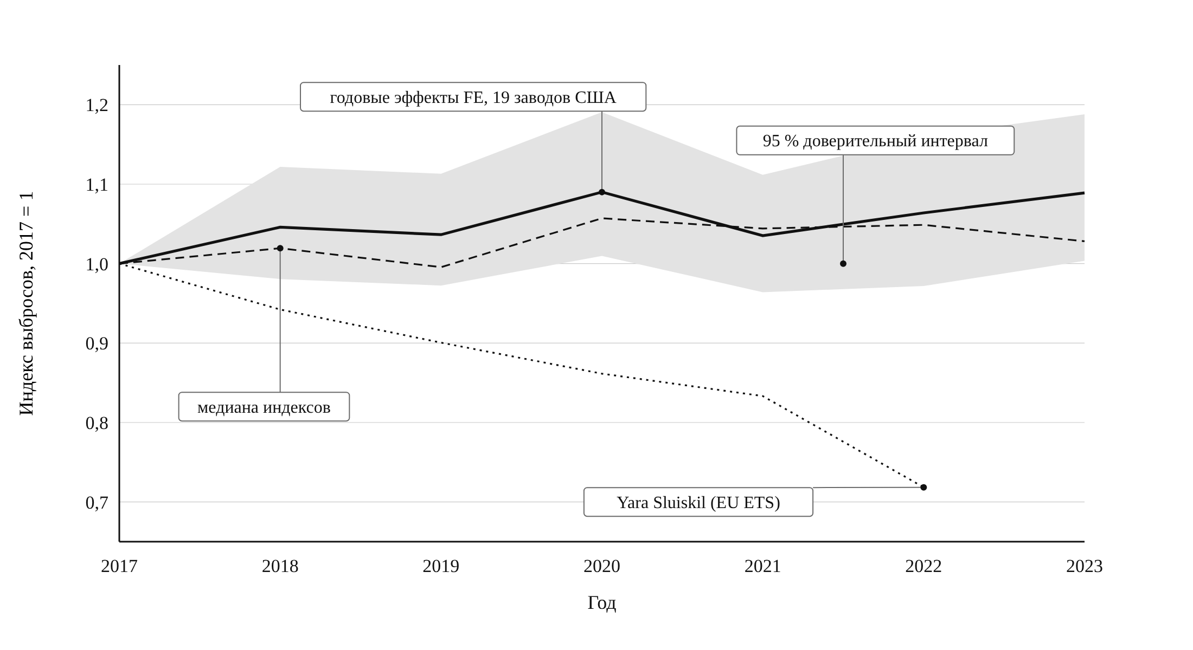
Рисунок 3.1 – Динамика выбросов интегрированных азотных комплексов США и завода Yara Sluiskil, 2017 = 1
Источник: рассчитано автором по данным [1, 3].
Рисунок 3.1 показывает, что выбросы американских комплексов за 2017–2023 гг. не снижались: годовой эффект 2023 г. равен 1,089 (95 % интервал 1,003–1,188), медиана индексов — 1,028. Европейский завод за то же время сократил выбросы на 28 %, причём наибольшее падение пришлось на 2022 г., когда выпуск аммиака в Европе сокращался из-за цен на газ. Для «Азота» ближе американская динамика: российские производители, как и американские, работали в условиях дешёвого газа и без цены на выбросы. Перенос европейской динамики занизил бы оценку на четверть и более.
Уровень выбросов «Азота» оценивается по удельным показателям аналогов на тонну мощности. Для CO₂:
$E_{Аз}^{CO2} = {Cap}_{Аз}·\underset{k}{med}\left(\frac{E_{k}^{CO2}}{{Cap}_{k}}\right)$ (3.3)
где E_{Аз}^{CO2} — оценка годовых выбросов CO₂ «Азота», т; Cap_{Аз} — мощность «Азота» по аммиаку, т/год; E_{k}^{CO2} — выбросы CO₂ аналога k в 2022 г., т; Cap_{k} — мощность аналога k по аммиаку, т/год.
Выбросы N_{2O} зависят от выпуска азотной кислоты и степени каталитической очистки, о которых по «Азоту» открытых данных нет. Поэтому они оцениваются через отношение N_{2O} к процессному CO₂ аммиака, наблюдаемое у 19 аналогов:
$E_{Аз}^{N2O} = {Cap}_{Аз}·e_{пр}·\underset{k}{med}\left(\frac{E_{k}^{N2O}}{E_{k}^{пр}}\right)$ (3.4)
где E_{Аз}^{N2O} — оценка выбросов N_{2O} «Азота», т CO₂-экв.; e_{пр} — процессный CO₂ аммиака на тонну мощности (медиана аналогов); E_{k}^{N2O} и E_{k}^{пр} — выбросы N_{2O} азотной кислоты и процессный CO₂ аммиака аналога k в 2023 г.
Ряд за 2017–2023 гг. восстанавливается от уровня 2023 г. по годовым эффектам:
$Ê_{Аз,t} = \left(E_{Аз}^{CO2} + E_{Аз}^{N2O}\right)·e^{γ_{t} − γ_{2023}}$ (3.5)
где Ê_{Аз,t} — оценка выбросов «Азота» в году t, т CO₂-экв.; γ_{t} — годовые эффекты модели (3.2).
Мощность «Невинномысского Азота» по аммиаку в первичном документе пока не подтверждена: в открытых материалах встречаются значения от 1,0 до 1,35 млн т в год, а центральное значение 1,16 млн т требует сверки с годовым отчётом эмитента. Результаты для центральной мощности приведены в таблице 3.2.
Таблица 3.2
Оценка выбросов АО «Невинномысский Азот» по заводам-аналогам при мощности 1,16 млн т аммиака в год
Показатель | Нижняя граница | Центральная оценка | Верхняя граница | Основа интервала
CO₂ на тонну мощности у аналогов, т | 1,99 | 2,16 | 2,30 | мин./медиана/макс. по 5 комплексам
N_{2O} к процессному CO₂ у аналогов | 0,10 | 0,35 | 0,61 | квартили по 19 комплексам
Выбросы CO₂ «Азота», тыс. т | 2 309 | 2 510 | 2 665 | формула (3.3)
Выбросы N_{2O} «Азота», тыс. т CO₂-экв. | 150 | 519 | 893 | формула (3.4)
Всего, тыс. т CO₂-экв. | 2 459 | 3 030 | 3 559 | сумма
Процессный CO₂ аммиака (поток, пригодный для обмена), тыс. т | — | 1 469 | — | 1,27 т на т мощности
Модельная оценка Climate TRACE, тыс. т CO₂-экв. | — | 1 444 | — | [4]
Источник: рассчитано автором по данным [1, 2, 4].
Из таблицы 3.2 следуют два вывода. Первый касается проверки: оценка по аналогам в 2,1 раза выше модельной оценки Climate TRACE. Расхождение того же знака и порядка наблюдается у самих аналогов: для комплексов Donaldsonville, Port Neal и Verdigris измеренные выбросы превышают модельные в 1,7–2,8 раза, для Woodward и Yara Sluiskil отношение составляет 0,83 и 1,05 [1, 4]. Модельная оценка интегрированных азотных комплексов систематически занижена, поэтому как самостоятельная оценка уровня «Азота» она непригодна. Второй вывод касается модели экосистемы. Процессный CO₂ высокой чистоты, образующийся при производстве аммиака, оценивается примерно в 1,5 млн т в год, а действующее с 2018 г. производство пищевой жидкой углекислоты мощностью 32 тыс. т в год использует около 2 % этого потока. Ограничение для обменов CO₂ в Невинномысске создаёт спрос, а не предложение.
Ряд за 2017–2023 гг., построенный по формуле (3.5), начинается с 2,78 млн т CO₂-экв. в 2017 г. и заканчивается оценкой 3,03 млн т в 2023 г.; интервал, связанный только с неопределённостью динамики, в 2023 г. составляет 2,79–3,31 млн т. При мощности 1,0 и 1,35 млн т уровень пропорционально смещается до 2,61 и 3,53 млн т. Остановки предприятия в 2025–2026 гг. в ряд не входят и должны учитываться в параметре риска остановки якоря модели § 3.2 по фактическим данным.
Оценка опровергается тремя наблюдениями. Если фактические выбросы CO₂ «Азота» на тонну аммиака окажутся вне диапазона 1,99–2,30 т, удельные показатели американских комплексов неприменимы, и причину следует искать в различиях технологии или границ учёта, прежде всего в учёте CO₂, связанного в карбамиде. Если выбросы N_{2O} выйдут за пределы 0,15–0,89 млн т CO₂-экв., неверна гипотеза о сопоставимой глубине очистки на агрегатах азотной кислоты. Если динамика «Азота» за 2017–2023 гг. повторяет европейское снижение, а не американскую стабильность, перенос динамики по ценовому режиму газа неверен. Все исходные данные и расчёты приведены в приложенной рабочей книге Excel с панелью аналогов, что делает оценку воспроизводимой.

СПИСОК ИСТОЧНИКОВ

1. Greenhouse Gas Reporting Program (GHGRP). Data Summary Spreadsheets, reporting years 2010–2023 (data as of 16.08.2024) / U.S. Environmental Protection Agency. URL: https://www.epa.gov/ghgreporting/data-sets (дата обращения: 13.10.2026).
2. CF Industries Holdings, Inc. Annual Report on Form 10-K for the fiscal year ended December 31, 2022. Deerfield, IL, 2023. URL: https://www.sec.gov/Archives/edgar/data/1324404/000132440423000006/cf-20221231.htm (дата обращения: 13.10.2026).
3. Lamboo S. Update Report: Decarbonisation options for the Dutch fertiliser industry. The Hague: PBL Netherlands Environmental Assessment Agency; TNO, 2024.
4. Climate TRACE Emissions Inventory, v5.10.0 [Data set] / Climate TRACE Coalition. Zenodo, 2026. URL: https://zenodo.org/records/20414751 (дата обращения: 13.10.2026).

IPCC. Climate Change 2007: The Physical Science Basis. Contribution of Working Group I to the Fourth Assessment Report. Cambridge: Cambridge University Press, 2007.
Efron B. Bootstrap Methods: Another Look at the Jackknife // The Annals of Statistics. 1979. Vol. 7, no. 1. P. 1–26.
EuroChem начал производство пищевой жидкой углекислоты в Невинномысске: пресс-релиз от 21.12.2018 // RCCnews. 2019. 21 янв. URL: https://rccnews.ru/en/news/103512/ (дата обращения: 13.10.2026).

